移动专享价App&wap端（二期）

项目需求文档

|  |  |  |
| --- | --- | --- |
| 文件状态：  [ ] 草稿  [√] 正式发布  [ ] 正在修改 | 文档编号： |  |
| 当前版本： |  |
| 作 者： | 惠海燕 |
| 完成日期： | 2015.12.28 |

目录

移动专享价App&wap端（二期） 1

项目需求文档 1

1 项目介绍 3

1.1 概述 3

1.2 项目背景 3

1.3 需求描述 3

1.4 项目swot 3

1.5 产品工作范围 3

1.6 项目目的目标 4

1.7名词解释 4

2 Wap（英文站+多语言站点） 5

2.1 wap首页增加移动专享价活动入口（本期不做） 5

2.1.1项目范围：wap首页（新版本en站点+老版本多语言站点首页面均需做） 5

2.1.2功能说明 5

2.2 Mobile Exclusive Deals 栏目（本期不做） 8

2.3 Wap最终页（一期是在老版本上做了，因为新版本还没有测试，且只有en版本，所有二期也在老版本做，新版本先不做了。） 9

2.1.1项目范围：wap最终页 9

2.1.2功能说明 9

2.4 Wap店铺首页 11

2.5 wap搜索（包括类目列表和关键词列表页） 14

2.6 wap 首页+item中推荐模块的产品需要增加移动专享标识 15

2.7 wap LP商品列表页面 15

3 App（android：英文站+多语言站点；ios：英文站） 16

3.1 二维码扫描功能（一期已经完成） 16

3.1.1项目范围 16

3.1.2功能说明 16

3.2 app首页增加移动专享价活动入口（本期不做） 17

3.2.1项目范围：app首页 17

3.2.2功能说明 17

3.2.3 App Exclusive Deals按钮入口说明 17

3.3 App Exclusive Deals 栏目（本期不做） 18

3.4 参与App专属价促销的商品详情页面 19

3.5 App店铺首页 22

3.6 app首页+item中推荐模块的产品需要增加移动专享标识 23

3.7 参与App专属价促销的商品列表页面 23

3.8 商品价格促销公式 24

3.9 App 列表中的Filter功能 25

3.10 Cart 27

3.10.1项目范围：Cart列表 27

3.10.2功能说明：Mobile only deals显示 27

4 数据埋点 27

5 后台接口提供 27

6 排期 29

# 项目介绍

* 1. 概述
  2. 项目背景
  3. 需求描述

本文主要描述本次移动专享价项目，涉及到移动端的wap和app产品涉及到的产品需求。

* 1. 项目swot
  2. 产品工作范围

|  |  |
| --- | --- |
| **产品** | **功能** |
| WAP | wap首页增加移动专享价活动入口 |
| Mobile Exclusive Deals 栏目 |
| App | App首页增加移动专享价活动入口 |
| App Exclusive Deals 栏目 |

项目涉及到的移动端主要终端： App、Wap.

* 1. 项目目的目标

**项目目的：**

* 提高用户体验，增加GMV.

**项目目标：**

## 1.7项目发展路线

产品发展路线图，如下

|  |  |  |
| --- | --- | --- |
| **项目发展阶段** | **阶段描述** | **时间** |
| 一期 | 1. 推荐 2. 类目 实现简单浏览 | 2016 Q1 |
| 二期 | 1. 其它促销活动类型 | 2016 Q2 |

# Wap（英文站+多语言站点）

## wap首页增加移动专享价活动入口

## 2.1.1项目范围：wap首页（en站点+多语言站点首页面均需做）

### 2.1.2功能说明

#### 2.1.2.1 banner行说明

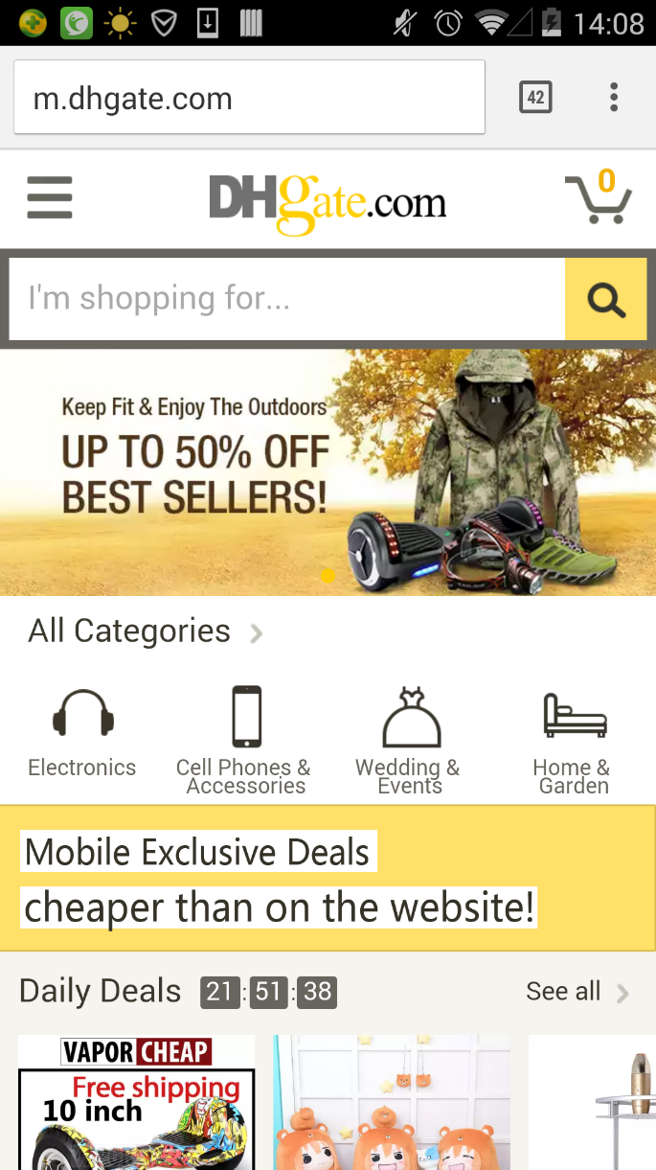

上图home新版本默认状态原型

1. 显示在All Categories区域下方（具体ue/ui同学设计），如上图所示

文案： Mobile Exclusive Deals.

Cheaper Than on the Website!

规则：可以在cms控制移动专属价按钮入口的显示和关闭。

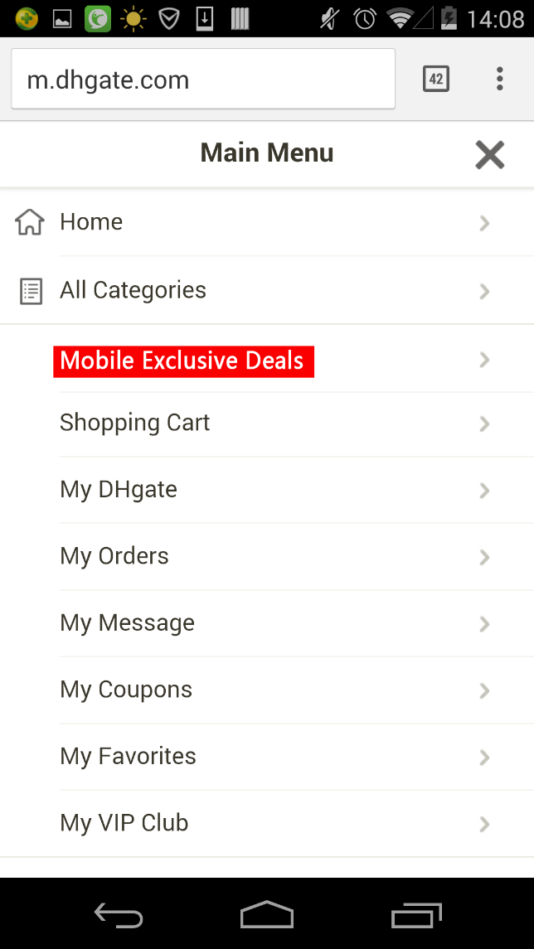

上图新版本home页导航条默认状态原型

1. 显示在All Categories区域下方（具体ue/ui同学设计），如上图所示

文案（待确认、翻译）：Mobile Exclusive Deals

规则：可以在cms中控制移动专属价“Mobile Exclusive Deals”入口的显示和关闭。

## Mobile Exclusive Deals 栏目

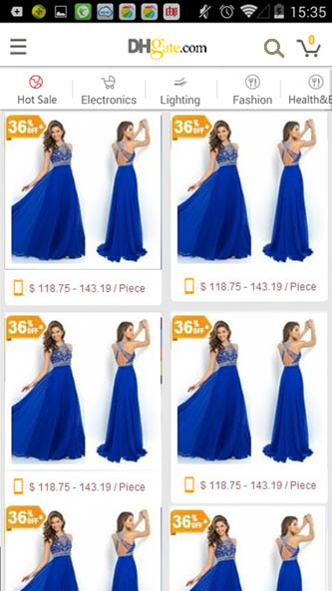

上图默认状态原型

1. 分为Just for You和其它几个热销类目板块；
2. 产品池：全部是参加移动专属价的产品,平台促销中参加移动专享价的产品和店铺促销中参加移动专属价的产品
3. **交互方式**： wap 按照目前的列表展示方式（导航固定顶部显示，具体由交互设计师来设计）
4. 产品列表中促销标的折扣和价格还是显示 wap的真实促销折扣和价格，
5. 类目中产品显示内容，en站点：促销标，移动专享标志，美元价格区间和单位。多语言站点：促销标，移动专享标志，多币种价格区间和单位。
6. 促销类型包括：移动专享价的直降、移动专享价的打折、移动专享价的vip直降、移动专享价的vip打折，App独享商品，App独享vip商品。
7. Just for You：推荐规则按照wap首页的推荐规则，但是产品池为参加移动专属价的产品

1 如果推荐出的产品数量小于100个，需要在用户最近浏览的1个产品所在的底级类目的best match列表中选出排在前面的产品并且是参与移动专享价的产品补充到推荐选出的产品后面，推荐加补充的热销品数量加和等于100个为止；如果从搜索取出的产品不够100个，则也按照不够100的产品显示。

2 如果推荐的产品数量大于等于100个，则按照首页推荐规则正常显示。

3 当推荐和搜索拿不到产品用户展示时，需要有相关提示“You have not viewed any items.

View items on the App, and we'll track them here.”

4 推荐分为 en 多语言

1. 类目中的产品，产品池为参加移动专属价的产品，类目中的商品列表，默认排序 best match。，对移动专享价的商品需要排序加权处理：a平台促销 强加权   b限时限量 中度加权    c全店铺打折 弱加权 。
2. 展示的类目为全部一级类目，类目之间的排序按照类目中的参加移动专享价产品的数量，降序排列。如果类目中参加移动专享价的产品为0，则该类目不显示。
3. 类目中的商品列表，默认排序 best match。
4. 头部需要统一替换新的 头部。
5. 搜索功能：还是应用wap的搜索功能和交互，但是在此处，用户搜索后，需要自动打开过滤移动专享价商品的条件，即返回的列表中，自动过滤出移动专享价的商品。

# App（android：英文站+多语言站点；ios：英文站+多语言站点）

## app首页增加移动专享价活动入口

### 3.2.1项目范围：app首页

### 3.2.2功能说明

### 3.2.3 Deals按钮入口说明

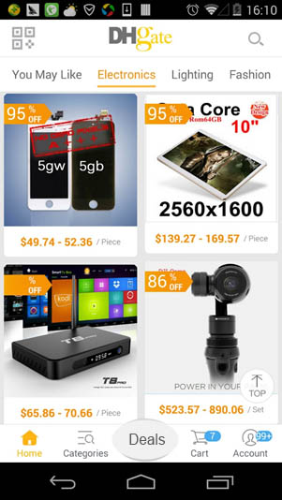

上图home新版本默认状态原型

1. 显示在底部导航区域中央位置（具体ue/ui同学设计），如上图所示

文案（待确认、翻译）： Deals

B、VIP的入口放在Account里，具体显示和位置以ui同学的效果图为准。

## App-Exclusive Deals 栏目

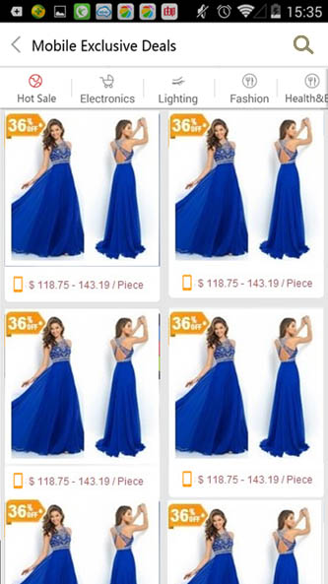

上图默认状态原型

1. 分为Just for You和其它几个热销类目板块；
2. 产品池：全部是参加移动专属价的产品：平台促销中参加移动专享价的产品和店铺促销中参加移动专属价的产品
3. 交互方式：ios android 按照目前各自的列表展示方式（导航顶部固定）
4. 产品列表中促销标的折扣 和价格 显示app的最终促销折扣和价格。
5. 类目中产品显示内容，en站点：促销标，移动专享标志，美元价格区间和单位。多语言站点：促销标，移动专享标志，多币种价格区间和单位。
6. 促销类型包括：移动专享价的直降、移动专享价的打折、移动专享价的vip直降、移动专享价的vip打折。，
7. Just for You：推荐规则按照wap首页的推荐规则，但是产品池为参加移动专属价的产品

1 如果推荐出的产品数量小于100个，需要在用户最近浏览的1个产品所在的底级类目的best match列表中选出排在前面的产品并且是参与移动专享价的产品补充到推荐选出的产品后面，推荐加补充的热销品数量加和等于100个为止；如果从搜索取出的产品不够100个，则也按照不够100的产品显示。

2 如果推荐的产品数量大于等于100个，则按照首页推荐规则正常显示。

3 当推荐和搜索拿不到产品展示时，需要有相关提示“You have not viewed any items.

View items on the App, and we'll track them here.”

4 推荐分为 en 和多语言 站点。

1. 类目中的产品，产品池为参加移动专属价的产品，类目中的商品列表，默认排序 best match。，对移动专享价的商品需要排序加权处理：a平台促销 强加权   b限时限量 中度加权    c全店铺打折 弱加权 。
2. 展示的类目为全部一级类目，类目之间的排序按照类目中的参加移动专享价产品的数量，降序排列。如果类目中参加移动专享价的产品为0，则该类目不显示。
3. 类目中的商品列表，默认排序 best match。
4. 搜索功能：还是应用App的搜索功能和交互，但是在此处，用户搜索后，需要自动打开过滤移动专享价商品的条件，即返回的列表中，自动过滤出移动专享价的商品。

# 多语言翻译

|  |  |  |  |  |  |  |  |  |
| --- | --- | --- | --- | --- | --- | --- | --- | --- |
| Deals移动专享价三期 | 提示语 | Ali Translate | RU | FR Translate | 葡萄牙语 | DE | 意大利 | 西班牙语 |
| Banner(wap上) | 移动专属价商品比电脑便宜！ | Mobile Exclusive Deals. Cheaper Than on the Website! | Эксклюзивные Предложения на APP. Дешевлее, чем на Веб-сайте! | Offres exclusives Mobile. Moins cher que sur le site web PC ! | Promoções Exclusivas  para móveis. Mais barato do que o preço no web! | Mobile Exklusive Angebote. Billiger als auf der Website! | Sconti Esclusivi Mobile. Più Economico che sul Sito Web. | Móbil exclusivos precios Más barato que en línea. |
| navigation | 为你推荐 | Just for You. | Только для Тебя. | Juste pour vous. | Apenas para você. | Nur für Sie. | Giusto per te. | Sólo para usted |
| 当没有商品时提示，Just for you 页面 | 当前没有参加移动专享价活动的商品推荐给您。您可以浏览其它类目的商品或者刷新当前页面。 | There are no recommened items in App-exclusive deals at the moment.You may browse other categories, or refresh the page. | Пока нет рекомендуемого товара в App-эксклюзивном предложении для Вас.Вы можете просмотреть другие категории, или обновить страницу. | Vous n’avez pas pour le moment d'articles recommandés qui profitent des prix exclusifs APP.Vous pouvez parcourir d'autres catégories ou rafraîchir la page. | Não há itens recomendados na App promoções exclusivas no momento.Você pode ver outras categorias, ou atualizar a página. | Es gibt keine App-exklusive Angebote im Moment. Sie können andere Kategorien durchsuchen oder aktualisieren Sie die Seite. | Non ci sono articoli consigliati per offerte esclusive su App a questo momento.Potrebbe visitare le altre categorie, o aggiornare la pagina. | No hay artículos recomendados en ofertas exclusivos  de App en este momento.Usted puede navegar por otras categorías o actualizar la página. |
| 刷新按钮上的文字 | 刷新 | Refresh. | Обновить. | Rafraîchissement | Atualizar | Aktualisieren | Aggiorna | Refrescar |

# 数据埋点

下面是本次埋点需求，需求包括app和wap，请看下：

通过进入移动专享价 专区产生的 总gmv，orders，uv，pv。

和点击商品之后的转化率。

# 后台接口提供

# 排期

|  |  |  |  |  |  |  |
| --- | --- | --- | --- | --- | --- | --- |
| **移动专享价三期项目** | | **工作量** | **开始时间** | **完成时间** | **上线时间** | **备注** |
| ue | 李燕 | 2 | 12.29 | 12.30 | **2.26日测试完成，2.29日上线wap，3.1日发版app。** |  |
| ui | 花蕾 | 2 | 12.31 | 1.4 |  |
| android | 郭瑞东 | 10 | 1.12 | 1.25 |  |
| ios | 韩金沛 | 10 | 1.12 | 1.25 |  |
| 推荐 | 段林磊 | 10 | 1.11 | 1.20 |  |
| 搜索 | 邱实 | 3 | 1.4 | 1.6 |  |
| 后台 | 张晓 | 12 | 1.4 | 1.19 |  |
| 后台 | 刘兆庆 |  |
| 前端 | 张珍珍 | 10 | 1.7 | 1.20 |  |
| 前端 | 李国华 | 1 | 2.25 | 2.26 |  |
| qa | 吴琼 | 37 | 1.21 | 2.26 | 2.26日测试完成，29日上线wap，3.1日发版app。 |
| qa | 韩献东 |  |